Activité 1 : Etude de deux maladies génétiques :
la drépanocytose et la mucoviscidose.

Première partie : les manifestations de ces maladies
Chacun d’entre nous est caractérisé par son phénotype. Le phénotype est l’ensemble des caractères observables d’un individu.
Par rapport à un phénotype sain, comment se manifestent les phénotypes de la drépanocytose et de la mucoviscidose à différentes échelles de l’organisme ?
Compléter le tableau fourni en inscrivant les différentes manifestations de la maladie aux différentes échelles du phénotype. Si possible établir des liens de cause à effet entre ces différentes manifestations (qu’est ce qui entraine quoi ?).
Critères de réussite :
Le tableau est complet : toutes les manifestations de la maladie sont indiquées. Les liens de cause à effet entre les différentes manifestations sont représentés sous la forme de flèches.
Le tableau est cohérent : chacune des manifestations est indiquée dans la case correspondant au niveau phénotypique de la manifestation. Les flèches sont bien dirigées d’une (ou plusieurs) causes vers sa (ou ses) conséquence(s).
Le tableau est correctement mis en forme : il est soigné et comporte un titre. L’orthographe est correcte.
Doc1 : les échelles du phénotype.
L’étude de différentes maladies montre au moins trois niveaux de définition du phénotype : le niveau de l’organisme ou macroscopique, le niveau cellulaire et le niveau moléculaire (celui des protéines).
Doc 2 : Les protéines : des molécules diverses aux fonctions essentielles
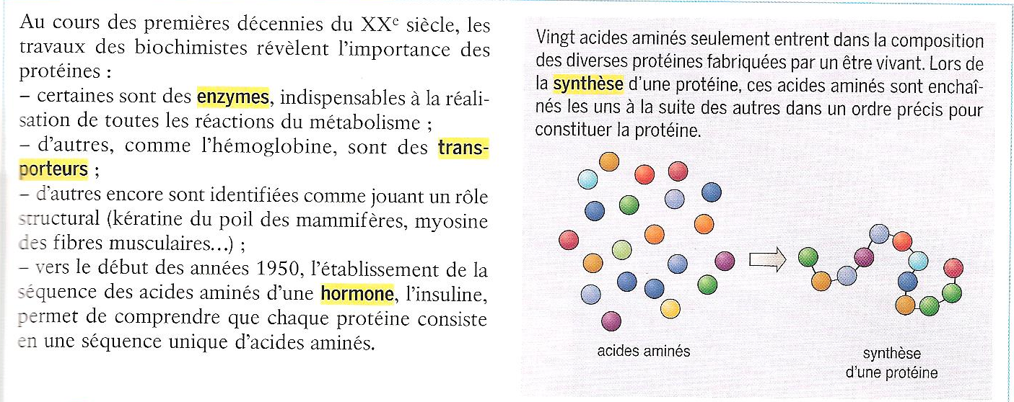
Ainsi, on dit qu’une protéine est une séquence d’acides aminés.

Doc 3 : dossier documentaire sur la maladie (disponible sur les paillasses)

